

**Мониторинг върху прилагането на правото на Съюза**

Годишен доклад за 2014 г.

I. ВЪВЕДЕНИЕ 4

II. ПОЛИТИКА ОТНОСНО МОНИТОРИНГА ВЪРХУ ПРИЛАГАНЕТО НА ПРАВОТО НА СЪЮЗА 5

III. ФАЗИ НА ПРОИЗВОДСТВОТО ЗА УСТАНОВЯВАНЕ НА НЕИЗПЪЛНЕНИЕ НА ЗАДЪЛЖЕНИЯ 6

IV. ПРЕДИ ЗАПОЧВАНЕ НА ПРОИЗВОДСТВО ЗА УСТАНОВЯВАНЕ НА НЕИЗПЪЛНЕНИЕ НА ЗАДЪЛЖЕНИЯ 7

1. Установяване на проблеми 7

2. Решаване на проблеми 10

V. ПРОИЗВОДСТВО ЗА УСТАНОВЯВАНЕ НА НЕИЗПЪЛНЕНИЕ НА ЗАДЪЛЖЕНИЯ 14

1. Досъдебна фаза 14

2. Сезиране на Съда на ЕС съгласно член 258 и член 260, параграф 2 от ДФЕС 17

VI. ТРАНСПОНИРАНЕ НА ДИРЕКТИВИ 18

1. Ненавременно транспониране 18

2. Сезиране на Съда на ЕС съгласно член 258 и член 260, параграф 3 от ДФЕС 21

VII. НАПРЕДЪК В ОБЛАСТТА НА ПОЛИТИКАТА 23

1. Мерки за доближаване на законодателството на Съюза до гражданите на Европа 23

2. Преход от „третия стълб“: полицейското и съдебното сътрудничество по наказателноправни въпроси вече е поставено на равна основа с останалите политики на ЕС 24

3. Планове за прилагане и обяснителни документи: актуално състояние 25

4. Програма за по-добро регулиране 27

5. Регулаторна пригодност на ЕС 27

VIII. ЗАКЛЮЧЕНИЕ 29

1. ВЪВЕДЕНИЕ

Ефективното прилагане на правото на ЕС е от съществено значение, ако искаме Европейският съюз да постигне целите си, определени в Договорите, и да засили доверието на гражданите и широката общественост в институциите на ЕС. Държавите членки отговарят за навременното и точно транспониране на директивите, както и за правилното прилагане и изпълнение на законодателството на ЕС като цяло[1], а Комисията следи за прилагането на правото на ЕС и гарантира, че законодателството на държавите членки е съобразено с него[2].

За тази цел Комисията редовно проверява текстовете на националните мерки за транспониране, които получава от държавите членки, и започва разследвания по собствена инициатива. Тя също така прави оценка и отговаря на жалби, които получава от граждани, предприятия, НПО и други заинтересовани страни, както и на петициите от Европейския парламент, които разкриват потенциални нарушения на законодателството.

Ако Комисията установи евентуално нарушение, тя започва двустранен диалог с държавата членка, която се приканва да разреши проблема бързо и ефикасно в съответствие с правото на ЕС. Ако тези действия за разрешаване на проблема не се увенчаят с успех, Комисията може да започне официално производство за установяване на неизпълнение на задължения (по силата на член 258 от Договора за функционирането на Европейския съюз (ДФЕС)).[3] Ако държава членка не се съобрази със становището на Комисията, Комисията може да сезира Съда на Европейския съюз съгласно член 258 от ДФЕС, ако условията по член 260, параграф 2 или параграф 3 са изпълнени, дори да поиска налагането на финансови санкции.

В настоящия годишен доклад за 2014 г. се прави преглед на постигнатите от държавите членки резултати по ключови аспекти от прилагането на правото на ЕС и се изтъкват основните развития в областта на политиката на прилагане през 2014 г. Докладът има същата структура като в предходните години. В работните документи на службите на Комисията, придружаващи доклада, се разглеждат постигнатите резултати и предизвикателствата при прилагането на правото на ЕС по държави членки и по области на политиката.

1. ПОЛИТИКА ОТНОСНО МОНИТОРИНГА ВЪРХУ ПРИЛАГАНЕТО НА ПРАВОТО НА СЪЮЗА

Ефикасният мониторинг на прилагането на правото на ЕС представлява част Програмата на Комисията за по-добро регулиране. Резултатите от този мониторинг се използват в оценките на законодателството, в оценките на въздействието за нови инициативи и в жизнения цикъл на законодателството в по-общ план. Целта е да се подобрят изпълнението и прилагането на действащото законодателство, както и да се повиши качеството на новото законодателство.

Комисията има уникална и съществена роля, що се отнася до контрола на прилагането на правото на ЕС. Същевременно правото на ЕС представлява неделима част от националния правен ред в държавите членки, които носят основната отговорност за неговото правилно прилагане. Техните публични администрации и съдебна власт трябва да гарантират, че законите и задълженията са правилно прилагани и изпълнявани. Преди да образува официално производство за установяване на неизпълнение на задължения, Комисията работи в партньорство с държавите членки за разрешаване на проблемите по ефикасен начин и в съответствие с правото на Съюза посредством процес на структуриран диалог с ясни срокове, който беше въведен за тази цел. [4] Този процес се нарича „EU Pilot“.

Ако не бъде намерено решение, Комисията продължава двустранните дискусии и може да започне производство за установяване на неизпълнение на задължения съгласно член 258 от ДФЕС. Когато държави членки не се съобразят с решенията на Съда (член 260, параграф 2 от ДФЕС) или не транспонират в срок директиви на ЕС (член 260, параграф 3 от ДФЕС), се налагат финансови санкции. Тези разпоредби са от основно значение за общата цел на политиката на Комисията по прилагането на законодателството, а именно да се гарантира, че правото на ЕС се въвежда и прилага правилно и навреме, в полза на хората и на предприятията.

Граждани, предприятия, неправителствени и други организации допринасят значително за упражнявания от Комисията мониторинг, като подават сигнали за слабости при транспонирането и/или прилагането на правото на ЕС от органите на държавите членки. Комисията отчита в пълна степен тяхната важна роля и се е ангажирала с осигуряването на административни гаранции при обработването на жалбите, като например информиране на жалбоподателя за всички действия, предприети от Комисията за по-нататъшното разглеждане на жалбата, и уведомяване на жалбоподателя преди прекратяване на разглеждането на жалбата.

1. ФАЗИ НА ПРОИЗВОДСТВОТО ЗА УСТАНОВЯВАНЕ НА НЕИЗПЪЛНЕНИЕ НА ЗАДЪЛЖЕНИЯ

Комисията може да установи нарушения чрез собствени разследвания. Производства могат да бъдат започнати по жалби и петиции от граждани, предприятия, неправителствени или други организации.

Ако неофициалният двустранен диалог с дадена държава членка не даде резултат, Комисията може да реши да открие официално производство за установяване на неизпълнение на задължения по член 258 от ДФЕС. Производството за установяване на неизпълнение на задължения се дели на *досъдебна* и *съдебна фаза*.

Съществуват три основни вида нарушения на правото на ЕС:

* неуведомяване: държава членка не е съобщила на Комисията навреме за своите мерки за транспониране на дадена директива;
* несъответствие/неспазване: Комисията счита, че законодателството на държава членка не е в съответствие с изискванията на законодателството на ЕС;
* неправилно/лошо прилагане: правото на Съюза не се прилага правилно или изобщо не се прилага от националните органи.

В *досъдебната фаза* на производството за установяване на неизпълнение на задължения Комисията най-напред изпраща *официално уведомително писмо* до държавата членка, в което иска обяснение в определен срок. Ако отговорът на държавата членка е незадоволителен или ако не бъде даден такъв, Комисията изпраща *мотивирано становище*, с което приканва държавата членка да изпълни изискванията в определен срок.

Ако държавата членка не се съобрази с мотивираното становище, Комисията започва *съдебно производство*, като сезира Съда на Европейския съюз.

Когато сезира Съда съгласно член 258 от ДФЕС за това, че държава членка не е изпълнила задължението си да съобщи за мерките за транспониране на директива, приета съгласно определена законодателна процедура, Комисията може да предложи финансови санкции съгласно член 260, параграф 3 от ДФЕС.

Ако държавата членка не предприеме необходимите действия, за да се съобрази с решението на Съда, с което се установява нарушение на задължения, произтичащи от законодателството на Съюза, Комисията може да продължи производството за установяване на неизпълнение на задължения съгласно член 260, параграф 2 от ДФЕС и отново да предяви иск срещу държавата членка пред Съда след изпращане на официално уведомително писмо съгласно член 260, параграф 2 от ДФЕС. В този случай Комисията може да предложи, а Съдът може да наложи финансови санкции (еднократно платима сума и/или дневни имуществени санкции).

1. ПРЕДИ ЗАПОЧВАНЕ НА ПРОИЗВОДСТВО ЗА УСТАНОВЯВАНЕ НА НЕИЗПЪЛНЕНИЕ НА ЗАДЪЛЖЕНИЯ
2. Установяване на проблеми

**1.1. Образуване на преписки по собствена инициатива**

Комисията следи за прилагането на законодателството на ЕС преди всичко по своя собствена инициатива. Както и при жалбите, Комисията по принцип най-напред започва двустранни дискусии със съответната държава членка чрез EU Pilot с оглед на намирането на решение, което да е съобразено с правото на Европейския съюз (подробности в точка 2 по-долу). През 2014 г. бяха започнати 777 разследвания в EU Pilot (през 2013 г. техният брой беше 1023).

Околната среда, енергетиката и мобилността/транспортът бяха трите области на политиката, в които бяха установени най-много потенциални нарушения (със съответно 151, 115 и 115 нови преписки в EU Pilot). Основните засегнати държави членки бяха Италия, Испания и Германия (съответно 59, 47 и 42 преписки в EU Pilot).

**1.2. Жалби и петиции**

**През 2014 г. граждани**, предприятия, неправителствени и други организации продължиха активно да сигнализират за потенциални нарушения на правото на ЕС. Представената по-долу графика показва увеличаването на броя им от 2012 г. насам**. В резултат на това през 2014 г. общият брой на жалбите, по които работата не е приключила, е нараснал с близо 5,7 %.**

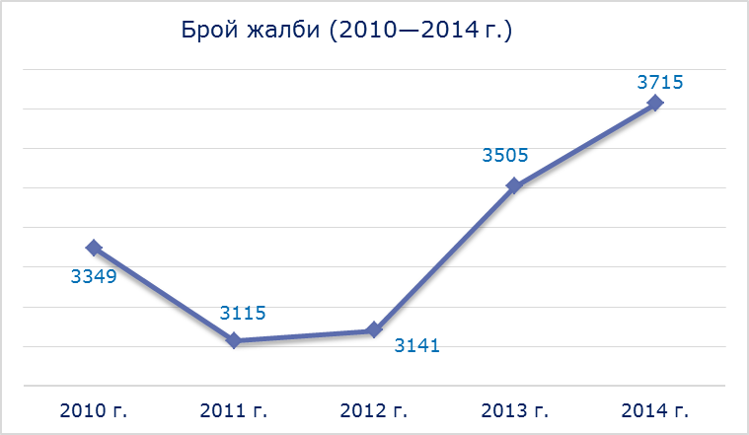

**Представената по-долу графика показва също така ключови данни за жалбите от граждани**[5]**:**

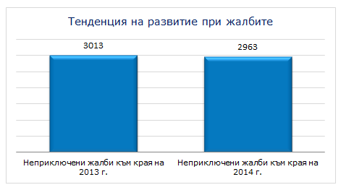

**През 2014 г. бяха регистрирани 3715 нови жалби.** Трите държави членки, срещу които бяха заведени най-много жалби, са:

• Испания: 553 жалби, от които повечето са свързани с трудовата заетост (222 жалби), околната среда (111 жалби) и правосъдието (76 жалби);

• Италия: 475 жалби, най-вече във връзка с трудовата заетост (110 жалби), околната среда (92 жалби) и вътрешния пазар и услугите (65 жалби); както и

• Германия: 276 жалби, свързани предимно с вътрешния пазар и услугите (55 жалби), околната среда (54 жалби) и правосъдието (50 жалби).

В таблицата по-долу са показани петте области на политиката, във връзка с които има най-голям брой жалби (които представляват 76 % от общия брой на подадените жалби).

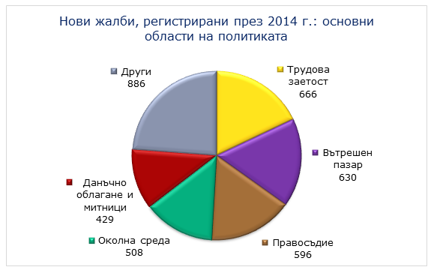

**През 2014 г. бяха разгледани 3744 жалби.** След тяхното оценяване Комисията започна двустранни дискусии с държави членки по 447 жалби, за да се изясни дали са нарушени норми на ЕС[6]. По 223 от тези жалби бяха образувани производства за установяване на неизпълнение на задължения, след като Комисията отхвърли отговорите, дадени от държавите членки в рамките на EU Pilot.

Съгласно член 258 от ДФЕС Комисията има правомощия да изпрати официално уведомително писмо до държавата членка без предварително двустранно обсъждане и може да направи това в неотложни и извънредни случаи. Жалбите, довели до дискусии в рамките на EU Pilot, бяха свързани най-често с вътрешния пазар и услугите, данъчното облагане и митническия съюз и околната среда (съответно 80, 60 и 59 преписки, образувани в рамките на EU Pilot). Те се отнасят основно за следните държави членки:

• Италия: 66 преписки, от които по-голямата част се отнася до жалби, свързани с околна среда (16 нови преписки в EU Pilot), данъчното облагане и митническия съюз (10) и трудовата заетост (10);

• Испания: 37 преписки, най-вече във връзка с жалби по въпроси, свързани с околната среда (6 нови преписки в EU Pilot), предприятията (5), правосъдието(4), трудовата заетост (4) и данъчното облагане и митническия съюз (4);

• Франция: 33 преписки, свързани най-вече с данъчното облагане и митническия съюз (7 нови преписки в EU Pilot), правосъдието (5) и околната среда (4); и

* Германия: 33 преписки, по-голямата част от тях свързани с жалби в областта на вътрешния пазар и услугите (15 нови преписки в EU Pilot), данъчното облагане и митническия съюз (3), предприятията (3) и мобилността и транспорта (3).

Посредством петиции и въпроси през 2014 г. Европейският парламент известяваше Комисията за слабости в начина, по който държавите членки въвеждат и прилагат правото на ЕС.

Те включваха следните области:

• *Околна среда*: Изпратени бяха три официални уведомителни писма във връзка с даването на разрешения на различни проекти за развитие във Франция.

В други 13 случая, свързани с управлението на отпадъците, опазването на водните ресурси и оценки на въздействието, Комисията започна двустранни диалози с държавите членки. По-голямата част от тези преписки се отнасяха до Италия, Франция, Люксембург и Испания.

• *Транспорт*: Комисията започна двустранни диалози с Ирландия, Италия и Испания по четири случая, засягащи налагането на дискриминационни цени на местния транспорт, свидетелствата за управление на превозни средства за водачи с увреждания, изискванията за започване на дейност в сектора на автомобилния пътнически превоз и транспорта на ученици.

• *Здравеопазване и потребители:* Комисията направи оценка на предполагаеми нарушения на правилата на ЕС за хуманно отношение към животните и безопасност на храните.

• *Данъчно облагане:* Въпрос с искане за писмен отговор в Европейския парламент стана повод Комисията да изрази своята загриженост относно законодателство в Дания, което изключва прехвърлянето на загуби, реализирани от постоянен обект, намиращ се на територията на страната, на чуждестранно дружество, установено в друга държава членка, към местно дружество от същата група.

1. Решаване на проблеми

EU Pilot е инициатива на Комисията, чиято цел е да се поиска от държавите членки да дадат отговор на въпросите и да намерят решения на проблемите, свързани с прилагането на правото на ЕС. При този способ се използват онлайн база данни и средство за комуникация. Чрез диалога в рамките на EU Pilot Комисията и държавите членки решават проблемите по-бързо, като се постига изпълнение на задълженията, произтичащи от правото на ЕС, от което печелят гражданите и предприятията.

Между 2011 г. и 2013 г. броят на новите преписки в EU Pilot отбеляза постепенно увеличаване (вж. графиката по-долу). През 2014 г. обаче той спадна до равнището от 2011 г.: образувани бяха 1208 нови преписки (което представлява спад с близо 20 %).

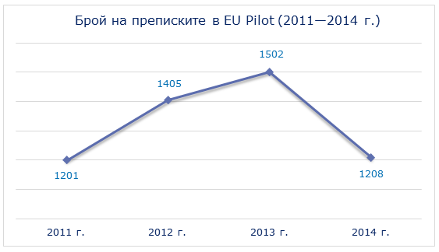

Представената по-долу графика съдържа основните данни от EU Pilot за 2014 г.:[7]

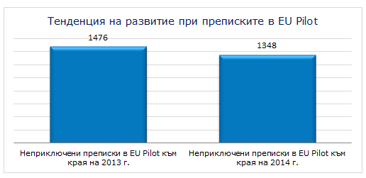

**През 2014 г. бяха образувани 1208 нови преписки в EU Pilot:** 423 преписки, образувани по жалби, 8 преписки, образувани по подадени запитвания, и 777 нови преписки, образувани по собствена инициатива.

Графиката по-долу показва областите на политика, до които се отнася по-голямата част от новите преписки в EU Pilot, образувани през 2014 г.:

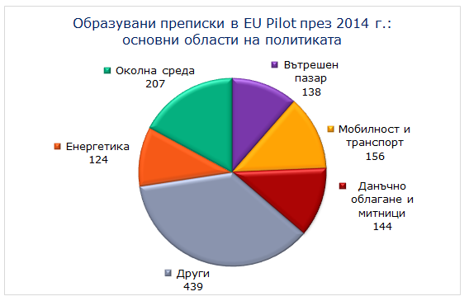

**През 2014 г. бяха обработени 1336 преписки в EU Pilot** От тях Комисията приключи 996, тъй като държавите членки дадоха задоволителен отговор. Това означава ниво на успеваемост от 75 % при намирането на решение от държавите членки, като се бележи ръст спрямо нивото от 70 % през 2013 г. На този етап една преписка беше отхвърлена от държавата членка, като Комисията прие отхвърлянето ѝ. Общо 339 преписки в EU Pilot бяха приключени, след като Комисията отхвърли отговорите, предоставени от държавите членки. По 325 от тях впоследствие бяха открити официални производства за установяване на неизпълнение на задължения (през 2013 г. тези преписки са били 396). Това включва 91 производства в областта на мобилността и транспорта, 43 производства в областта на околната среда, 39 производства в областта на данъчното облагане и митническия съюз и 37 производства в областта на заетостта и социалните въпроси. Италия, Испания, Германия и Франция бяха с най-голям брой такива преписки в EU Pilot, по които впоследствие бе образувано производство за установяване на неизпълнение на задължения (съответно 31, 28 и по 22 преписки).

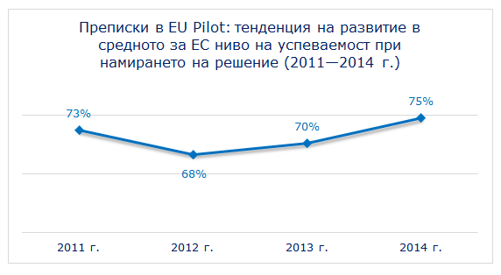

**Към края на 2014 г. броят на висящите преписки в EU Pilot е бил 1348.** В края на 2014 г. по-голямата част от все още неприключените преписки в EU Pilot са се отнасяли до Италия (139), Испания (91), Гърция и Полша (по 73). Околната среда продължи да бъде основната засегната област на политиката с 390 неприключени преписки, следвана от правосъдието (157) и мобилността и транспорта (157).

Графиката по-долу показва за всички държави членки дяла на преписките в EU Pilot, за които успешно е било намерено решение през 2014 г. (в проценти).

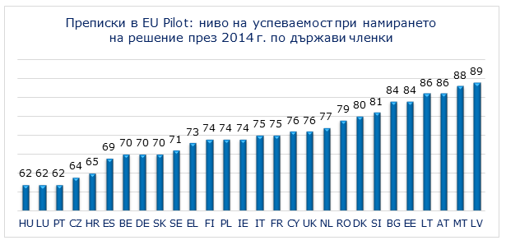

Държавите членки следва да отговорят на въпросите в EU Pilot в срок от 10 седмици (70 дни). Следващата графика показва средното време за отговор (в дни) по държави членки през 2014 г.

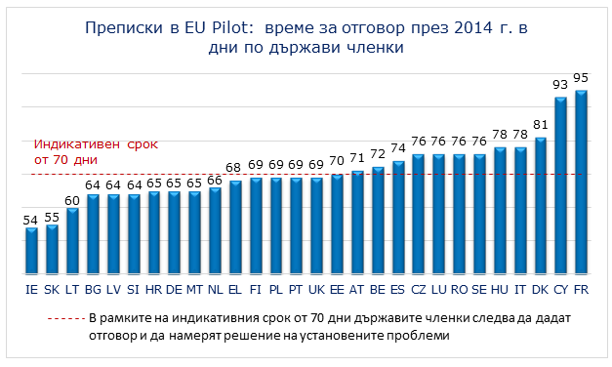

1. ПРОИЗВОДСТВО ЗА УСТАНОВЯВАНЕ НА НЕИЗПЪЛНЕНИЕ НА ЗАДЪЛЖЕНИЯ
2. Досъдебна фаза

Ако държавата членка не представи решение на предполагаемото нарушение на правото на ЕС, Комисията може да започне производство за установяване на неизпълнение на задължения по член 258 от ДФЕС[8] и накрая да сезира Съда на ЕС със спора. През 2014 г. Комисията започна **893** нови производства чрез изпращане на официално уведомително писмо. Графиката по-долу показва разпределението по държави членки:

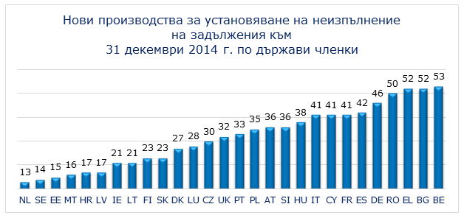

Представената по-долу графика показва основните области на политиката, до които се отнасят новите производства.

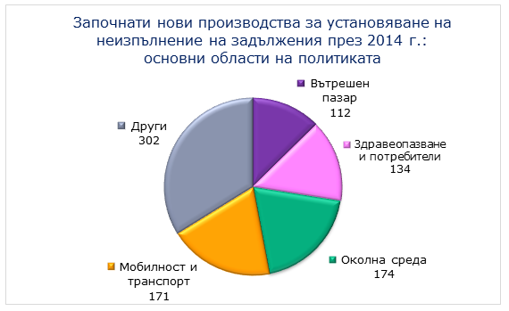

През 2014 г. Комисията също така изпрати 256 мотивирани становища до държави членки. Най-голям брой мотивирани становища получиха Италия (20), Румъния (17), Испания, Словения, Гърция и Полша (по 14). Областите на политиката, във връзка с които Комисията изпрати на държавите членки най-много мотивирани становища, бяха: околната среда, мобилността и транспортът и вътрешният пазар и услугите (съответно 60, 44 и 35).

В края на 2014 г. все още не бяха приключени **1347** производства за установяване на неизпълнение на задължения. Макар че през 2014 г. броят на висящите производства за установяване на неизпълнение на задължения леко се увеличи, като цяло от 2010 г. насам той намалява, както се вижда от следващата графика.

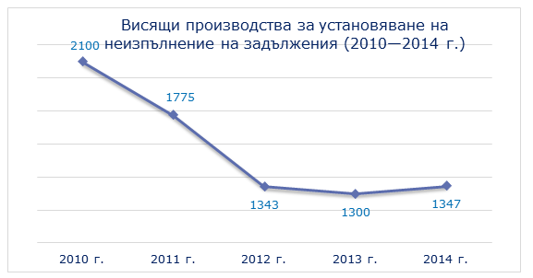

В таблицата по-долу е посочен общият брой на висящите производства за установяване на неизпълнение на задължения по държави членки към края на 2014 г.:

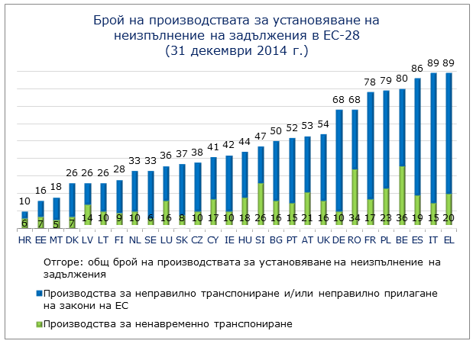

Графиката по-долу показва областите на политика, до които се отнася по-голямата част от производствата за установяване на неизпълнение на задължения, образувани през 2014 г.:

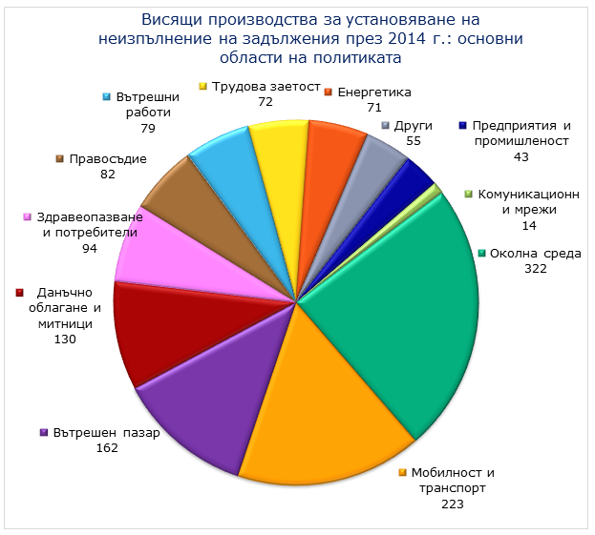

Диалогът между държавата членка и Комисията продължава в хода на официалното производство с цел да се постигне изпълнение на задълженията. Статистиката потвърждава, че държавите членки полагат сериозни усилия за отстраняване на допуснатите нарушения, преди Съдът да постанови своето решение[9].

През 2014 г. Комисията приключи:

* 580 производства за установяване на неизпълнение на задължения след изпращане на официалното уведомително писмо;
* 190 производства след изпращане на мотивирани становища до държавите членки; и
* 11 производства след вземане на решение за сезиране на Съда, но преди изпращане на исковата молба. Освен това Комисията оттегли 16 производства от Съда, преди той да постанови своето решение.

1. Сезиране на Съда на ЕС съгласно член 258 и член 260, параграф 2 от ДФЕС

През 2014 г. Съдът постанови 38 решения по член 258 от ДФЕС, като 35 от тях (92 %) бяха в полза на Комисията. Най-голям брой решения бяха постановени по дела срещу Испания (5, всички в полза на Комисията), Белгия (4, всички в полза на Комисията), Германия (4, от които едно е в полза на Германия), Италия (4, всички в полза на Комисията), Полша (4, всички в полза на Комисията) и Обединеното кралство (4, всички в полза на Комисията). През 2014 г. Съдът постанови най-голям брой решения в областите на околната среда (10), данъчното облагане (8) и предприятията и промишлеността (5).

Често държавите членки предприемат своевременно необходимите мерки за изпълнение на решението на Съда. При все това към края на 2014 г. 61 производства за неизпълнение на задължения все още не бяха приключени след постановяване на решение от Съда, тъй като Комисията бе на мнение, че засегнатите държави членки все още не са изпълнили решенията на Съда по член 258 от ДФЕС. Повечето от делата бяха срещу Испания (8), Полша (7) и Гърция (6) и се отнасяха до околната среда (19), данъчното облагане и митническия съюз (14), транспорта (6) и здравеопазването и защитата на потребителите (6).

По 3 от тези 61 случая Съдът беше сезиран за втори път. Съгласно член 260, параграф 2 от ДФЕС Комисията може да предложи, а Съдът да наложи плащането на еднократно платима сума и/или на дневна имуществена санкция на неизправната държава членка, която трябва да плати незабавно еднократно платимата сума и да плаща периодичната имуществена санкция, докато изпълни изцяло първото и второто решение на Съда. През 2014 г. бяха постановени 5 съдебни решения по член 260, параграф 2 от ДФЕС. Съдът наложи имуществени санкции на Италия (1)[10], Гърция[11], Португалия[12], Испания[13] и Швеция[14]. В края на 2014 г. 7 производства за установяване на неизпълнение на задължения все още не бяха приключени след постановяване на решение на Съда по член 260, параграф 2.

**Общото намаляване на броя на производствата за установяване на неизпълнение на задължения може да се разглежда във връзка със същественото увеличаване на преюдициалните заключения по член 267 от ДФЕС от 2010 г. насам**[15]**. От 2010 г. насам Съдът на ЕС е разглеждал въпроси, свързани със съответствието на национално законодателство със законодателството на ЕС, в около половината от решенията си по член 267 от ДФЕС и в много случаи е установил наличието на несъответствия. Макар преюдициалните заключения да се различават от решенията в производства за установяване на неизпълнение на задължения, това дава на Комисията допълнителна възможност да гарантира по един по-систематичен начин отстраняването на нарушенията на правото на Съюза, произтичащи от националното законодателство или неговото прилагане.**

1. ТРАНСПОНИРАНЕ НА ДИРЕКТИВИ
2. Ненавременно транспониране

Ненавременното транспониране на директиви от държавите членки продължава да представлява траен проблем, който не позволява на гражданите и предприятията да получат осезаемите ползи от правото на Съюза в договорените срокове, определени от законодателя за директивите, и който има негативно отражение върху общата правна сигурност и равнопоставеността на единния пазар. Като правило, когато дадена законодателна директива не е транспонирана в определения срок, срокът за транспониране се удължава неоправдано в значителна степен след срока, приложим за всички държави членки. Борбата с ненавременното транспониране е утвърден приоритет на Комисията[16]. Тази цел е отразена и в нововъведението, направено в член 260, параграф 3 от Договора от Лисабон, а именно възможността Комисията да предложи финансови санкции, когато сезира Съда с иск по член 258 срещу държава членка за това, че тя не е съобщила на Комисията мерките за транспониране на директива, приета съгласно определена законодателна процедура, в срока, определен от законодателя във въпросната директива (вж. раздел VI.2 за повече подробности).

По силата на специалните разпоредби за налагане на санкции, установени с член 260, параграф 3 от ДФЕС, Комисията предлага глобите, които да бъдат наложени на държавите членки, ако те не транспонират директивите навреме (вж. раздел VI.2 за повече подробности).

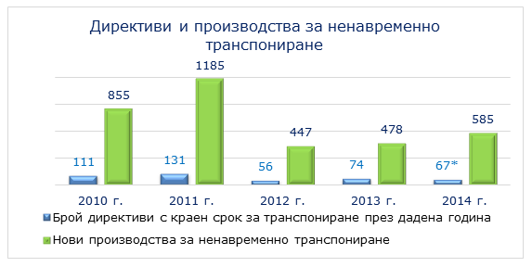

През 2014 г. имаше по-малко директиви за транспониране в сравнение с предходната година — 67[17] в сравнение със 74 през 2013 г., но повече, отколкото през 2012 г. (56). Въпреки това в сравнение с предходната година през 2014 г. имаше значителен ръст на броя на новите производства за ненавременно транспониране: през 2014 г. бяха започнати 585 нови производства за ненавременно транспониране в сравнение с 478 г. през 2013 г.(през 2012 г. те са били 447, през 2011 г. 1185, а през 2010 г. 855).

В края на 2014 г. неприключените производства за ненавременно транспониране бяха 421, което представлява увеличаване със 7,4 % в сравнение с 390-те производства в края на 2013 г.

В графиката по-долу са посочени основните данни за производствата за ненавременно транспониране (ПНТ), образувани от Комисията през 2014 г.:

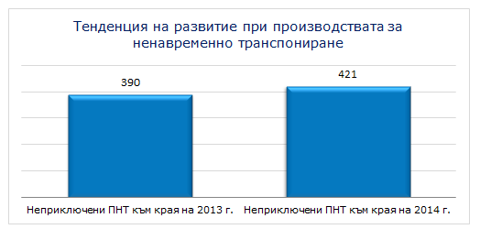

В графиката по-долу е посочен броят на висящите ПНТ към 31 декември 2014 г., независимо от годината, през която са образувани.



Следващата графика показва новите производства (общо 585), образувани през 2014 г., по държави членки.

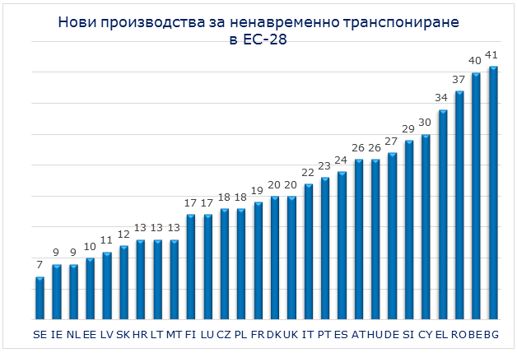

Графиката по-долу показва четирите области на политика, до които се отнася по-голямата част от новите производства, образувани през 2014 г.:

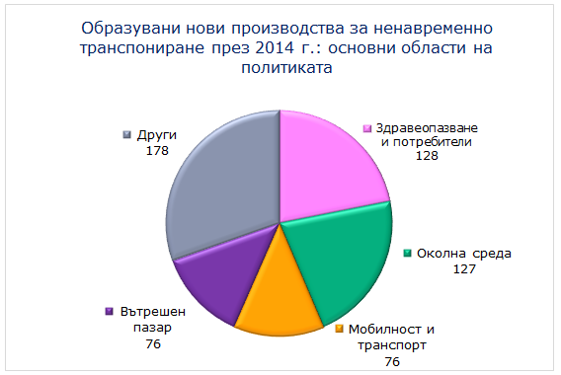

Срещу 27 държави членки бяха образувани нови производства поради ненавременното транспониране на Директивата относно достъпа до осъществяването на дейност от кредитните институции и относно пруденциалния надзор върху кредитните институции и инвестиционните посредници[18]. Освен това срещу 24 държави членки бяха започнати производства за ненавременно транспониране на Директивата за енергийната ефективност[19]. 17 производства бяха образувани във връзка с Директивата относно изискванията за бюджетните рамки на държавите членки[20], Директивата относно правата на потребителите[21] и Директивата относно отпадъците от електрическо и електронно оборудване[22]. 16 държави членки не транспонираха или не съобщиха в определения срок за своите национални мерки за транспониране на Директивата за упражняване на правата на пациентите при трансгранично здравно обслужване[23] и Директивата за улесняване на трансграничния обмен на информация относно пътнотранспортни нарушения, свързани с безопасността по пътищата[24].

1. Сезиране на Съда на ЕС съгласно член 258 и член 260, параграф 3 от ДФЕС

Съгласно член 260, параграф 3 от ДФЕС, когато по силата на член 258 от ДФЕС Комисията сезира Съда за липса на пълно транспониране, тя може да предложи имуществени санкции още на този етап, без да е необходимо да изчаква постановяването на първоначално решение. Целта на това нововъведение в Договора от Лисабон е да се създаде по-силен стимул за държавите членки да транспонират директивите в сроковете, определени в законодателството на ЕС. Комисията определя размера на финансовите санкции, които да предложи, в съответствие с политиката, изложена в нейното съобщение относно прилагането на член 260, параграф 3 от ДФЕС. [25]

През 2014 г. Комисията продължи да сезира Съда за редица производства за ненавременно транспониране с искане за налагане на дневни имуществени санкции по силата на член 260, параграф 3 от ДФЕС. През 2014 г. Съдът бе сезиран с искове срещу три държави членки: Белгия[26], Финландия[27] и Ирландия (две производства)[28]. Комисията оттегли исковата си молба от Съда в едно производство, отнасящо се до ненавременното транспониране от Ирландия на Директивата за насърчаване на използването на енергия от възобновяеми източници[29]. Всички случаи на сезиране на Съда за ненавременно транспониране с предложения за дневни имуществени санкции, бяха свързани с директиви в областта на енергийната политика. Решения за сезиране бяха взети и по отношение на други сектори освен енергетиката, но в тези случаи държавите членки приеха необходимите мерки за транспониране преди исковата молба да бъде изпратена в Съда, като по този начин избегнаха съдебни производства. До момента Комисията не е предложила на Съда да наложи плащането на еднократно платими суми. Действително по времето, когато Комисията прие политиката си относно прилагането на член 260, параграф 3 от ДФЕС, тя се надяваше, че имуществената санкция ще бъде достатъчна за постигане на целта на нововъведението, а именно да се осигури по-силен стимул за държавите членки да транспонират директивите навреме. Въпреки че всички случаи, за които Съдът е бил сезиран по член 258 и член 260, параграф 3 от ДФЕС от 2011 г. насам, междувременно са оттеглени от Съда поради пълно транспониране, следва да се отбележи, че това пълно транспониране е постигнато на много късен етап от съдебната процедура, като някои държави членки са се ползвали от неоправдано удължаване на сроковете за транспониране, определени еднакво за всички държави членки.

През 2014 г. държавите членки активизираха усилията си за завършване на транспонирането, преди Съдът да постанови решенията си. При все това обаче, заедно с другите производства въз основа на член 258 и член 260, параграф 3 от ДФЕС, образувани през предходните години, останаха общо 8 неприключени производства с предложение за дневни имуществени санкции — по 2 производства срещу Австрия и Полша и по едно производство срещу Белгия, Финландия, Нидерландия и Ирландия.

1. НАПРЕДЪК В ОБЛАСТТА НА ПОЛИТИКАТА
2. Мерки за доближаване на законодателството на Съюза до гражданите на Европа

През 2014 г. Комисията продължи да полага усилия, за да информира по-добре гражданите за техните права, предвидени в законодателството на ЕС, и да гарантира, че те разполагат с подходящи механизми за правна защита, ако смятат, че тези права са били нарушени. Тези усилия бяха съсредоточени върху осигуряването на по-добър достъп до информация за прилагането на правото на ЕС, върху инструментите за разрешаване на проблеми на гражданите и предприятията от ЕС в държавите членки, както и върху подобряването на обработването на жалбите, подадени от граждани и предприятия от ЕС за нарушения на правото на ЕС.

1.1 По-добър достъп до информация за прилагането на законодателството на Съюза

На 9 декември 2014 г. Европейската комисия създаде нов раздел на уебсайта си — „Прилагане на правото на ЕС“, който включва база данни с решенията, взети от Комисията по производствата за установяване на нарушения, и онлайн формуляр за подаване на жалби за гражданите и предприятията.

1.1.1 Нов раздел на уебсайта, посветен на прилагането на правото на Съюза

С над 30 000 посетители на месец „Прилагане на правото на ЕС“[30] е вторият най-посещаван уеб раздел на портала Europa. Съдържанието и структурата на този уеб раздел бяха изцяло преработени и опростени. Той позволява на хората по-бързо да намерят информацията, от която се нуждаят, на всички официални езици на ЕС.

1.1.2 База данни с решенията на Комисията по производствата за установяване на нарушения

Комисията също така въведе нова онлайн база данни с решенията си относно нарушения[31]. Усъвършенстван и лесен за ползване инструмент за търсене позволява по-лесно да бъдат намерени решения относно нарушения по държава членка, номер на делото, област на политиката и други.

1.1.3 Онлайн формуляр за подаване на жалби

За да улесни подаването на жалби от граждани във връзка с нарушения на правото на ЕС, през декември 2014 г. Комисията въведе лесен за ползване онлайн формуляр за подаване на жалби[32]. Той вече е достъпен в портала Europa в раздела „Вашите права“, който препраща към различни услуги за разрешаване на проблеми и разглеждане на жалби на равнището на ЕС и на национално равнище.

1.2 По-добър достъп до инструментите за решаване на проблеми за гражданите и бизнеса в държавите членки

Макар че жалбоподателите продължават да бъдат важен източник на информация за нарушения на правото на ЕС в държавите членки, за голям брой случаи, доведени до знанието на Комисията чрез жалби, се оказва, че не са нарушения на правото на ЕС. Често най-бързият и ефективен начин лицата и предприятията да разрешат проблеми, произтичащи от неправилно прилагане на правото на ЕС от държавите членки, е да отнесат въпроса до съответните национални органи.

За да могат предприятията и обществеността да се запознаят по-лесно с формалностите и процедурите, които трябва да се спазват в различните страни, и да намират информация за това към кого да се обърнат, порталът на Комисията „*Вашата Европа*“ предоставя практическа информация и съвети за живота и преместването в рамките на ЕС. *„Вашата Европа“* насочва гражданите и предприятията към най-подходящата услуга за съдействие за намиране на решение[33] и предоставя достъп до помощ и канали за подаване на жалби, когато е необходимо.

1.3 По-бързо разглеждане на жалби от граждани и предприятия

С цел допълнително да се рационализира разглеждането на жалби и да се осигури по-добро обслужване на гражданите и предприятията, през 2014 г. Комисията свърза услугата за решаване на проблеми SOLVIT с вътрешния инструмент за регистриране на жалби CHAP[34].

CHAP осигурява правилното и навременно разпределяне на жалбите към компетентните служби на Комисията, както и систематичната обратна връзка с жалбоподателите в съответствие със съобщението на Комисията от 2012 г. *„Осъвременяване на начина, по който се осъществяват контактите с жалбоподателя във връзка с прилагането на законодателството на Съюза“*[35].

SOLVIT — неформалният инструмент за решаване на проблеми, осигурен от националните администрации — беше създаден през 2002 г. от Комисията и държавите членки, за да помогне на хората да достигнат до бързи решения на проблемите с трансгранично измерение, при които националните органи не спазват правото на ЕС.

Връзката между CHAP и SOLVIT гарантира по-бързото разглеждане на жалбите.

1. Преход от „третия стълб“: полицейското и съдебното сътрудничество по наказателноправни въпроси вече е поставено на равна основа с останалите политики на ЕС

На 1 декември 2014 г. изтече срокът на действие на разпоредбите, с които се ограничаваха съдебният контрол от Съда на ЕС върху правилата на ЕС за полицейското и съдебното сътрудничество по наказателноправни въпроси и правомощията на Комисията да следи за прилагането на законодателството на ЕС в тази област[36].

С влизането в сила на Договора от Лисабон на 1 декември 2009 г. бе премахнат „третият стълб“ на законодателството на ЕС (правосъдие и вътрешни работи)[37]. Разпоредбите на Договора относно полицейското и съдебното сътрудничество по наказателноправни въпроси бяха включени в дял V от Договора за функционирането на Европейския съюз (ДФЕС).

Като преходна мярка обаче в Протокол 36 към Договора от Лисабон бе предвидено, че до 1 декември 2014 г. правомощията на Комисията съгласно член 258 от ДФЕС (производство за установяване на неизпълнение на задължения) и на Съда на ЕС не се прилагат по отношение на актове в областта на полицейското и съдебното сътрудничество по наказателноправни въпроси, приети преди влизането в сила на Договора, освен ако те не са били отменени, обявени за нищожни или изменени (условия, наричани понякога „лисабонизация“) след влизането му в сила.

Някои държави членки (Дания, Ирландия и Обединеното кралство) се ползват със специален статут по отношение на тези области на политиката[38].

Премахването на структурата на стълбовете и пълното интегриране на полицейското и съдебното сътрудничество по наказателноправни въпроси в общата система на правото на ЕС и институциите на ЕС допринасят за ефикасното функциониране на инструментите в областта на свободата, сигурността и правосъдието и увеличават както взаимното доверие между държавите членки, така и общественото доверие в ЕС.

1. Планове за прилагане и обяснителни документи: актуално състояние
   * 1. Планове за прилагане

Комисията предоставя планове за прилагане, за да улесни ефективното и навременно прилагане на правото на Съюза, като същевременно признава в пълна степен, че прилагането на правото на Съюза е отговорност на държавите членки. Плановете за прилагане се изготвят на ранен етап при изготвянето на ново законодателство. В тях се набелязват предизвикателствата, с които държавите членки ще се сблъскат при прилагането на законодателството и които трябва да бъдат взети предвид при подготовката на държавите членки за транспонирането и прилагането. В тях също така се предвижда широк набор от инструменти в помощ на държавите членки при прилагането на правото на Съюза, като например документи с насоки, експертни групи и специализирани уебсайтове.

През 2014 г. Комисията прие 4 директиви (3 относно вътрешния пазар и 1 за околната среда) с план за прилагане. В плановете се посочват основните предизвикателства и цели за държавите членки при транспонирането на директивите. В тях се предлагат полезни действия (като например постигане на целта в определения срок, използване на опита, придобит в миналото, мониторинг и докладване относно качеството, семинари по въпросите на прилагането и двустранни срещи и експертни групи). В тях също така се посочват „звената за контакт“ (водещите дирекции) в Комисията.

Комисията счита, че тези планове ще допринесат за ефикасното транспониране и прилагане на предложените директиви. Комисията ще наблюдава използването на плановете за прилагане.

3.2 Обяснителни документи

Държавите членки имат за задача да транспонират точно и навреме директивите, а ролята на Комисията като пазител на Договорите е да проверява дали това е направено. За тази цел информацията, която държавите членки предоставят на Комисията, трябва да бъде ясна и точна. През 2011 г. институциите на ЕС и държавите членки се споразумяха за нова рамка, съгласно която държавите членки предоставят подкрепяща информация за начина, по който са транспонирали директивите в своето законодателство[39]. Беше договорено, че такава подкрепяща информация („обяснителни документи“) ще бъде предоставяна в обосновани случаи заедно с мерките за транспониране на директивите[40].

През 2014 г. Комисията е поискала обяснителни документи за 8 от общо 12 предложения за директиви, представени на Съвета и на Парламента. През този период Съветът и Парламентът са приели 23 директиви (от общо 65), за които Комисията е поискала обяснителни документи и в които е запазено договореното съображение относно необходимостта от такива документи.

През 2014 г. държавите членки трябваше да транспонират 67 директиви[41], за 8 от които те са се ангажирали да представят обяснителни документи[42]. Някои държави членки не са изпратили никакви обяснителни документи. За директивите в областта на правосъдието (2 от тези 8 директиви) Комисията получи 16 обяснителни документа за първата директива (9 под формата на „таблици за съответствие“) и 16 за втората (10 под формата на „таблици за съответствие“). За директивите в областта на околната среда(3 от 8-те директиви) Комисията получи 7 обяснителни документа за първата директива (4 под формата на „таблици за съответствие“), 8 за втората (5 под формата на „таблици за съответствие“) и 16 за третата (10 под формата на „таблици за съответствие“). За директивата в областта на енергетиката Комисията получи 28 „таблици за съответствие“ (не от всички държави членки, но понякога по няколко от държава членка) и 14 други обяснителни документа. Що се отнася до директивите за финансовите пазари (2 от 8-те директиви), Комисията получи 9 обяснителни документа (8 под формата на „таблици за съответствие“) за първата директива и само един обяснителен документ (под формата на „таблица на съответствието“) за втората.

Получените документи се различават по форма и съдържание — от просто препратки към националните правни разпоредби, с които се транспонира директивата, до подробни таблици за съответствие. Те включват писма и бележки, в това число таблици, до Комисията с обяснения за това как държавите членки са транспонирали директивата. В някои от тях се съдържат подробности за това как новата директива вече е отразена в действащото национално законодателство.

Първоначалната оценка сочи, че някои държави членки ясно посочват начина, по който директивата е била транспонирана в националното им законодателство. Други обаче не спазват изцяло поетите по-рано ангажименти, като не винаги предоставят ясната и точна информация, изисквана съгласно установената съдебна практика[43].

Извършването на по-подробна оценка ще бъде възможно, след като Комисията получи обяснителни документи за по-представителен брой директиви. Комисията ще продължи да докладва на Европейския парламент и на Съвета по този въпрос в годишните си доклади относно прилагането на правото на ЕС.

1. Програма за по-добро регулиране

В работната си програма за 2015 г.[44] Комисията потвърждава, че ще продължи да работи активно, за да гарантира, че правото на ЕС се прилага и изпълнява правилно, така че да носи реални ползи за гражданите. Това върви ръка за ръка със създаването в рамките на Комисията „Юнкер“ на длъжността на първи заместник-председател с хоризонтална отговорност за по-доброто регулиране, междуинституционалните отношения, върховенството на закона и Хартата на основните права.

През 2014 г. имаше няколко важни промени в програмата за по-добро регулиране.

Проведени бяха обществени консултации относно насоките за оценяване, оценка на въздействието и консултация със заинтересованите страни, резултатите от които ще залегнат в Насоките за по-добро регулиране[45].

1. Регулаторна пригодност на ЕС

Със своята Програма за пригодност и резултатност на регулаторната рамка (REFIT)[46] Комисията определи амбициозна програма с близо 200 отделни мерки за опростяване и намаляване на регулаторната тежест, отмяна на действащи актове и оттегляне на предложения за ново законодателство. В нея също така бяха предвидени проверки за пригодност и оценки, имащи за цел да се определят ефикасността и ефективността на регулирането на ЕС и да се подготвят бъдещи инициативи за намаляване на тежестта.

През юни 2014 г. Комисията прие съобщение[47], съдържащо редица нови инициативи по програмата REFIT, и публикува първото издание на годишния анализ[48], с който да се улеснят наблюдението на изпълнението и диалогът между заинтересованите страни. В новата работна програма на Комисията се потвърждават инициативите по програмата REFIT, които следва да бъдат осъществени през 2015 г.[49]

1. ЗАКЛЮЧЕНИЕ

И през 2014 г. ефективното прилагане на правото на ЕС продължи да бъде изправено пред големи предизвикателства.

Големият брой потенциални нарушения на правото на ЕС показва, че е необходимо държавите членки да полагат по-големи усилия за правилното и навременно прилагане на законодателството с цел постигането на ползи за гражданите и предприятията. Общото намаляване на броя на официалните производства за установяване на неизпълнение на задължения през последните пет години (от близо 2900 на 1347) отразява ефективността на структурирания диалог чрез EU Pilot за бързото намиране на решение при потенциални нарушения, което е в полза на гражданите и предприятията. През следващата година Комисията си поставя за цел да изпълнява пълноценно ролята си на *пазител на Договорите* и да засили сътрудничеството с държавите членки, за да се предотврати възникването на нарушения на правото на ЕС и да се ускори отстраняването на такива, когато е необходимо. В същото време Комисията ще продължи да предоставя полезна информация относно правото на ЕС на гражданите и предприятията и да им оказва помощ в решаването на проблеми чрез допълнително укрепване на съответните инструменти, като например SOLVIT, и чрез инициативи за укрепване на начина, по който се реализират ползите от законодателството на ЕС. Увеличаването на броя на нарушенията, свързани с ненавременно транспониране, показва, че бързото транспониране продължава да бъде предизвикателство в много държави членки и изисква ефективен отговор от страна на Комисията.

Като част от програмата за по-добро регулиране Комисията ще се съсредоточи върху това да гарантира, че законодателство на ЕС е ясно и приложимо. Тази цел не може да бъде постигната без активното участие на всички страни в законодателния процес на ЕС. Ще се обърне по-голямо внимание на аспектите, засягащи въвеждането, управлението и прилагането, както при изготвянето на предложенията от Комисията, така и през целия законодателен процес.

След като директивите бъдат приети, Комисията ще използва периода преди изтичането на срока за транспониране, за да се съсредоточи върху предоставянето на помощ за държавите членки за въвеждането им в националното законодателство. След като изтече крайният срок за транспониране, Комисията ще укрепи прилагането на правото на ЕС въз основа на структурирани и системни проверки на транспонирането и съответствието на националното законодателство.

Навременното и правилно транспониране на законодателството на ЕС в националното законодателство и ясната национална законодателна рамка следва да бъдат приоритет за държавите членки. Това следва да намали значително нарушенията на правото на ЕС, а оттам и броя на жалбите, носейки по този начин ползи за гражданите и предприятията.

1. Член 291, параграф 1 от ДФЕС.
2. Член 17 от ДЕС „[Комисията] следи за прилагането на Договорите и на мерките, приети от институциите по силата на тези Договори. Тя съблюдава прилагането на правото на Съюза […]“.
3. Производство за установяване на неизпълнение на задължения може да бъде образувано и по силата на други разпоредби от правото на ЕС, като например член 106 от ДФЕС във връзка с член 101 или член 102 от ДФЕС. В настоящия доклад се вземат под внимание и тези производства.
4. Вж. съобщението на Комисията „Европа на резултатите — прилагане на правото на Общността“, COM(2007) 502.
5. Броят на висящите жалби към края на 2013 г., посочен в годишния доклад за 2013 г., се различава от представения тук. Това се дължи на възобновяването на случаи през 2014 г. по административни причини.
6. Не всички жалби доведоха до двустранни дискусии с държави членки, тъй като не бе налице нарушение на законодателството на ЕС (2459), тъй като Комисията не разполагаше с правомощия да предприеме действия (147) или защото кореспонденцията не можеше да се окачестви като жалба (468). Поради това разглеждането на тези 3074 жалби бе приключено.
7. От сбора на броя на неприключените преписки в EU Pilot към края на 2013 г. и на новите преписки, образувани през 2014 г. (1476+1208=2684), е изваден броят на обработените преписки (2684-1336=1348). Броят на неприключените преписки към края на 2013 г., посочен в годишния доклад за 2013 г., се различава от представения тук. Това се дължи на факта, че някои преписки бяха регистрирани със закъснение, а други бяха приключени.
8. Или на основание други съответни разпоредби на ДФЕС; вж. бележка под линия 3.
9. Посочените цифри се отнасят за всички производства за установяване на неизпълнение на задължения, независимо от това какво е довело до тях (т.е. жалба, собствена инициатива на Комисията или ненавременно транспониране на директиви от държавите членки).
10. Решение по дело Комисия/Италия, [C-196/13](http://curia.europa.eu/juris/liste.jsf?pro=&lgrec=en&nat=or&oqp=&dates=&lg=&language=bg&jur=C%2CT%2CF&cit=none%252CC%252CCJ%252CR%252C2008E%252C%252C%252C%252C%252C%252C%252C%252C%252C%252Ctrue%252Cfalse%252Cfalse&num=C-196%252F13&td=%3BALL&pcs=Oor&avg=&page=1&mat=or&jge=&for=&cid=652246), (еднократно платима сума в размер на 40 000 000 EUR; периодична имуществена санкция — 42 800 000 EUR за всеки шестмесечен период на неизпълнение на съдебното решение по член 258 от ДФЕС).
11. Решение по дело Комисия/Гърция, [C-378/13](http://curia.europa.eu/juris/liste.jsf?pro=&lgrec=en&nat=or&oqp=&dates=&lg=&language=bg&jur=C%2CT%2CF&cit=none%252CC%252CCJ%252CR%252C2008E%252C%252C%252C%252C%252C%252C%252C%252C%252C%252Ctrue%252Cfalse%252Cfalse&num=C-378%252F13&td=%3BALL&pcs=Oor&avg=&page=1&mat=or&jge=&for=&cid=652335), (еднократно платима сума в размер на 10 000 000 EUR; периодична имуществена санкция — 14 520 000 EUR за всеки шестмесечен период на неизпълнение на съдебното решение по член 258 от ДФЕС).
12. Решение по дело Комисия/Португалия, [C-76/13](http://curia.europa.eu/juris/liste.jsf?pro=&lgrec=en&nat=or&oqp=&dates=&lg=&language=bg&jur=C%2CT%2CF&cit=none%252CC%252CCJ%252CR%252C2008E%252C%252C%252C%252C%252C%252C%252C%252C%252C%252Ctrue%252Cfalse%252Cfalse&num=C-76%252F13&td=%3BALL&pcs=Oor&avg=&page=1&mat=or&jge=&for=&cid=652401), (еднократно платима сума: 3 000 000 EUR; 10 000 EUR за всеки ден на неизпълнение на съдебното решение по член 258 от ДФЕС).
13. Решение по дело Комисия/Испания, [C-184/11](http://curia.europa.eu/juris/liste.jsf?pro=&lgrec=en&nat=or&oqp=&dates=&lg=&language=bg&jur=C%2CT%2CF&cit=none%252CC%252CCJ%252CR%252C2008E%252C%252C%252C%252C%252C%252C%252C%252C%252C%252Ctrue%252Cfalse%252Cfalse&num=C-184%252F11&td=%3BALL&pcs=Oor&avg=&page=1&mat=or&jge=&for=&cid=652440), (еднократно платима сума: 30 000 000 EUR; без дневна имуществена санкция).
14. Решение по дело Комисия/Швеция, [C-243/13](http://curia.europa.eu/juris/liste.jsf?pro=&lgrec=en&nat=or&oqp=&dates=&lg=&language=bg&jur=C%2CT%2CF&cit=none%252CC%252CCJ%252CR%252C2008E%252C%252C%252C%252C%252C%252C%252C%252C%252C%252Ctrue%252Cfalse%252Cfalse&num=C-243%252F13&td=%3BALL&pcs=Oor&avg=&page=1&mat=or&jge=&for=&cid=652506), (еднократно платима сума — 2 000 000 EUR; 4 000 EUR за всеки ден на неизпълнение на съдебното решение по член 258 от ДФЕС).
15. Вж. [Годишния доклад за 2014 г.](http://curia.europa.eu/jcms/jcms/Jo2_7000/) на Съда на Европейския съюз, стр. 94—99
16. Съобщение на Комисията „Европа на резултатите — прилагане на правото на Общността“, [COM(2007) 502](http://eur-lex.europa.eu/legal-content/BG/TXT/?qid=1424261672257&uri=CELEX:52007DC0502) окончателен, стр. 9.
17. От тези 67 директиви 7 директиви в областта на околната среда бяха отменени на 1 септември 2013 г., а за някои държави членки бяха предвидени преходни периоди.
18. Директива [2013/36/ЕС](http://eur-lex.europa.eu/legal-content/BG/TXT/?qid=1431355681562&uri=CELEX:32013L0036).
19. Директива [2012/27/ЕС](http://eur-lex.europa.eu/legal-content/BG/TXT/?qid=1431423612838&uri=CELEX:32012L0027).
20. Директива [2011/85/ЕС](http://eur-lex.europa.eu/legal-content/BG/TXT/?qid=1431423689501&uri=CELEX:32011L0085) на Съвета.
21. Директива [2011/83/ЕС](http://eur-lex.europa.eu/legal-content/BG/TXT/?qid=1431423716791&uri=CELEX:32011L0083).
22. Директива [2012/19/ЕС](http://eur-lex.europa.eu/legal-content/BG/TXT/?qid=1431423514429&uri=CELEX:32012L0019).
23. Директива [2011/24/ЕС](http://eur-lex.europa.eu/legal-content/BG/TXT/?qid=1431423817058&uri=CELEX:32011L0024).
24. Директива [2011/82/ЕС](http://eur-lex.europa.eu/legal-content/BG/TXT/?qid=1431423873239&uri=CELEX:32011L0082).
25. Съобщение на Комисията — [Прилагане на член 260, параграф 3 от ДФЕС](http://eur-lex.europa.eu/legal-content/BG/TXT/?uri=CELEX:52011XC0115(01)) , ОВ C 12, 15.1.2011 г., стр. 1.
26. Комисията сезира Съда с иск срещу Белгия за нетранспониране на Директивата относно енергийните характеристики на сградите в нейната цялост и предложи дневна имуществена санкция в размер на 42 178,50 EUR.
27. Комисията сезира Съда с иск срещу Финландия за нетранспониране на Директивата относно енергийните характеристики на сградите в нейната цялост и предложи дневна имуществена санкция в размер на 19 178,25 EUR.
28. Комисията сезира Съда с иск срещу Ирландия за частично транспониране на Директивата за електроенергията и предложи дневна имуществена санкция в размер на 20 358 EUR. По друг случай Комисията сезира Съда с иск срещу Ирландия за неизпълнение на задължението да транспонира изцяло Директивата за насърчаване на използването на енергия от възобновяеми източници и предложи дневна имуществена санкция в размер на 25 447,50 EUR.
29. Директива [2009/28/ЕО](http://eur-lex.europa.eu/legal-content/BG/TXT/?qid=1424182522262&uri=CELEX:32009L0028).
30. [Прилагане на правото на ЕС](http://ec.europa.eu/atwork/applying-eu-law/index_bg.htm).
31. [Решения на Комисията относно нарушения](http://ec.europa.eu/atwork/applying-eu-law/infringements-proceedings/infringement_decisions/?lang_code=bg).
32. [Вашите права в ЕС: решаване на проблеми и жалби](http://ec.europa.eu/your-rights/help/individuals/index_bg.htm).
33. Тези услуги включват „Вашата Европа — Съвети“ (изясняване на даден случай от независими адвокати), [SOLVIT](http://ec.europa.eu/solvit/index_bg.htm) (решаване на проблеми съвместно с публичните администрации), мрежата Enterprise Europe и единичните звена за контакт (подкрепа за МСП), EURES (намиране на съответствие между свободни работни места и подходящи кандидати) и ECC-Net (мрежа на европейските потребителски центрове). Освен това [Центърът за връзка Europe Direct](http://europa.eu/europedirect/index_bg.htm) също информира гражданите за правата им и пренасочва съобщенията им или ги препраща съм специализирани служби, когато това е необходимо.
34. CHAP е ИТ инструментът на Комисията за регистриране и управление на жалби и запитвания, свързани с прилагането на правото на ЕС от държавите членки.
35. [COM/2012/0154](http://eur-lex.europa.eu/legal-content/BG/TXT/?uri=CELEX:52012DC0154) final.
36. Член 10 от Протокол 36 към Договора от Лисабон. За повече информация вж. съобщение за медиите [IP/14/2266](http://europa.eu/rapid/press-release_IP-14-2266_bg.htm).
37. С Договора от Маастрихт (1992 г.) беше въведена нова институционална структура, състояща се от три „стълба“ на ЕС. Третият стълб беше междуправителствен по характер и съсредоточен върху областта на правосъдието и вътрешните работи (ПВР), преименувана на „полицейско и съдебно сътрудничество по наказателноправни въпроси“, след като с Договора от Амстердам (1999 г.) определени области бяха прехвърлени в първия стълб (свободно движение, убежище, имиграция, граници, визова политика и гражданско право). Впоследствие третият стълб беше съсредоточен върху сътрудничеството в областта на правоприлагането и борбата с расизма, като същевременно запази междуправителствения си характер. В рамките на третия стълб започна разработването на много важни политики, като например европейската заповед за арест, общата европейска система за убежище и Шенгенското пространство.
38. Протоколи 21, 22 и 36 към Договора за Европейския съюз, към Договора за функционирането на Европейския съюз и към Договора за създаване на Европейската общност за атомна енергия, въведени с Договора от Лисабон.
39. Политиката се съдържа в 1) Съвместна политическа декларация от 28 септември 2011 г. на държавите членки и на Комисията относно обяснителните документи (OВ 2011/C 369/02) и 2) Съвместна политическа декларация от 27 октомври 2011 г. на Европейския парламент, на Съвета и на Комисията относно обяснителните документи (OВ 2011/C 369/03).
40. Държавите членки „се задължават да приложат към съобщението за мерките за транспониране един или повече обяснителни документи под формата на таблици за съответствие или други документи, изпълняващи същата функция.“Комисията трябва да „обосновава за всеки отделен случай, при представянето на съответните предложения, необходимостта и пропорционалността, свързани с предоставянето на тези документи“.
41. От тези 67 директиви някои бяха отменени; някои държави членки разполагат с преходен период, а други държави членки не са засегнати от мярката.
42. Директиви[2012/17/ЕС](http://eur-lex.europa.eu/legal-content/BG/TXT/?qid=1426181701725&uri=CELEX:32012L0017) (правосъдие), [2013/1/ЕС](http://eur-lex.europa.eu/legal-content/BG/TXT/?qid=1426181799788&uri=CELEX:32013L0001) (правосъдие), [2012/18/ЕС](http://eur-lex.europa.eu/legal-content/BG/TXT/?qid=1426181871046&uri=CELEX:32012L0018) (околна среда), [2012/19/ЕС](http://eur-lex.europa.eu/legal-content/BG/TXT/?qid=1426181926861&uri=CELEX:32012L0019) (околна среда), [2012/33/ЕС](http://eur-lex.europa.eu/legal-content/BG/TXT/?qid=1426181981444&uri=CELEX:32012L0033) (околна среда), [2012/27/ЕС](http://eur-lex.europa.eu/legal-content/BG/TXT/?qid=1426182042048&uri=CELEX:32012L0027) (енергетика), [2013/14/ЕС](http://eur-lex.europa.eu/legal-content/BG/TXT/?qid=1426182091832&uri=CELEX:32013L0014) (финансови пазари) и [2014/59/ЕС](http://eur-lex.europa.eu/legal-content/BG/TXT/?qid=1426182127330&uri=CELEX:32014L0059) (финансови пазари).
43. Вж. решението на Съда по дело [C-427/07](http://curia.europa.eu/juris/liste.jsf?pro=&lgrec=en&nat=or&oqp=&dates=&lg=&language=bg&jur=C%2CT%2CF&cit=none%252CC%252CCJ%252CR%252C2008E%252C%252C%252C%252C%252C%252C%252C%252C%252C%252Ctrue%252Cfalse%252Cfalse&num=C-427%252F07&td=%3BALL&pcs=Oor&avg=&page=1&mat=or&jge=&for=&cid=506119) и цитираната в него съдебна практика.
44. <http://ec.europa.eu/atwork/pdf/cwp_2015_bg.pdf>.
45. <http://ec.europa.eu/smart-regulation/evaluation/consultation/index_bg.htm>.

    <http://ec.europa.eu/smart-regulation/impact/consultation_2014/index_bg.htm>.

    <http://ec.europa.eu/smart-regulation/guidelines/consultation_2014/stakeholder-consultation/index_en.htm>.
46. [COM(2013) 685 final](http://eur-lex.europa.eu/legal-content/BG/TXT/?qid=1424261839481&uri=CELEX:52013DC0685).
47. [COM(2014) 368](http://eur-lex.europa.eu/legal-content/BG/TXT/?qid=1434017111662&uri=CELEX:52014DC0368).
48. [SWD(2014)192 final/2.](http://ec.europa.eu/smart-regulation/docs/scoreboard_en.pdf)
49. [COM(2014) 910 final](http://eur-lex.europa.eu/legal-content/BG/TXT/?qid=1424262080577&uri=CELEX:52014DC0910).